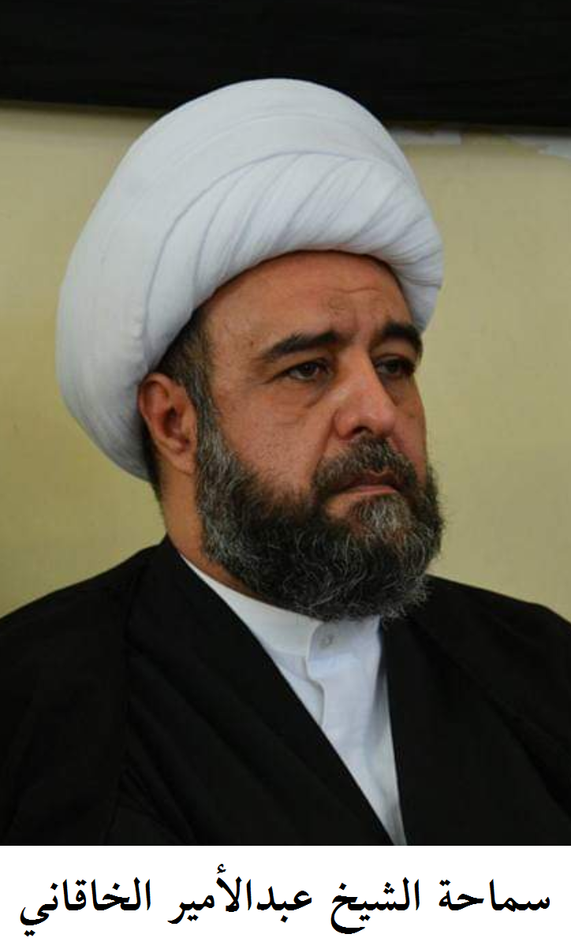
كتاب المكاسب ـ البیع.
تأليف: الشيخ مرتضى الأنصاري .
الطبعة: الأولى ـ باقري ـ قم ـ 1420 هـ ق.
الاستاذ: سماحة الشيخ عبدالأمير الخاقاني.
تسجيل وإعداد: سماحة الشيخ محمد رضا عبدالأمير الخاقاني
تاريخ‌ الشروع: في يوم السبت الموافق:
27/2/2016 م.
8/12/1394هـ ش.
18/5/1437 هـ ق.
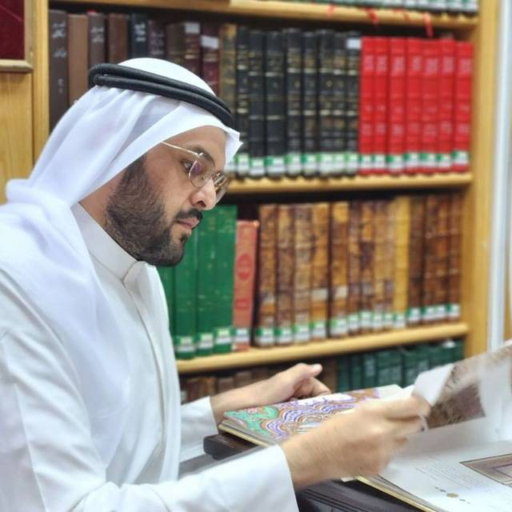
فهرس الدروس
الجزء الرابع

والحمد لله رب العالمين

